2021-2022学年山东省济南市章丘区八年级（上）期中数学试卷
一.选择题（本大题共12小题，每小题4分，共48分，在每个小题给出四个选项中，只有一项符合题目要求）
1．（4分）已知实数3.14，，﹣，4π，3.72中，无理数有（ ）
A．1个 B．2个 C．3个 D．4个
2．（4分）直角三角形的边长分别为a，b，c，且∠C＝90°，若a²＝9，b²＝16，那么c²的值是（ ）
A．5 B．7 C．25 D．49
3．（4分）如图，圆柱的高为8cm，底面半径为cm，一只蚂蚁从点A沿圆柱外壁爬到点B处吃食，要爬行的最短路程是（ ）
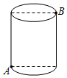
A．6cm B．8cm C．10cm D．12cm
4．（4分）的平方根为（ ）
A．13 B．±13 C． D．±
5．（4分）若y＝（k﹣2）x^{|k﹣1|}+1表示一次函数，则k等于（ ）
A．0 B．2 C．0或2 D．﹣2或0
6．（4分）按如图所示的运算程序，能使输出的结果为3的是（ ）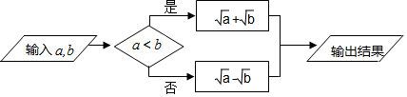
A．a＝0，b＝3 B．a＝1，b＝2 C．a＝4，b＝1 D．a＝9，b＝0
7．（4分）下列四组数据中，不能作为直角三角形三边长的是（ ）
A．1，，2 B．5，12，13 C．5，6，7 D．7，24，25
8．（4分）如图，在平面直角坐标系中，△ABC关于直线m（直线m上各点的横坐标都为1）对称，点C的坐标为（4，1），则点B的坐标为（ ）
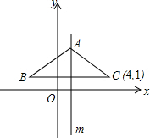
A．（﹣2，1） B．（﹣3，1） C．（﹣2，﹣1） D．（2，1）
9．（4分）已知实数x，y满足+（y+1）²＝0，则x﹣y等于（ ）
A．1 B．﹣1 C．﹣3 D．3
10．（4分）点P₁（x₁，y₁），点P₂（x₂，y₂）是一次函数y＝﹣4x+3图象上的两个点，且x₁＜x₂，则y₁与y₂的大小关系是（ ）
A．y₁＞y₂ B．y₁＞y₂＞0 C．y₁＜y₂ D．y₁＝y₂
11．（4分）若式子+（k﹣2）⁰有意义，则一次函数y＝（k﹣2）x+2﹣k的图象可能是（ ）
A．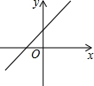 B．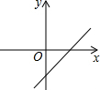
C．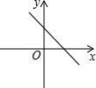 D．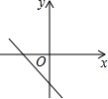
12．（4分）如图是甲、乙两车在某时段速度随时间变化的图象，下列结论正确的是（ ）
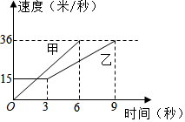
A．乙前3秒行驶的路程为15米
B．在0到6秒内甲的速度每秒增加6米
C．两车到第2.5秒时行驶的路程相等
D．在0至6秒内甲的速度都大于乙的速度
二.填空题（本大题共6小题，每小题4分，共24分）
13．（4分）如图在Rt△ABC中，∠C＝90°，CD⊥AB于D，若AC＝12，BC＝5，则CD＝ ．
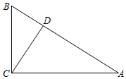
14．（4分）如果3x+16的立方根是4，那么2x+4的算术平方根是 ．
15．（4分）﹣的相反数为 ，﹣1.7的绝对值是 ．
16．（4分）已知1＜a＜3，则化简﹣的结果是 ．
17．（4分）将直线y＝﹣3x向下平移2个单位长度，平移后直线的解析式为 ．
18．（4分）小亮从学校步行回家，图中的折线反映了小亮离家的距离S（米）与时间t（分钟）的函数关系，根据图象提供的信息，给出以下结论：①他在前12分钟的平均速度是70米/分钟；②他在第19分钟到家；③他在第15分钟离家的距离和第24分钟离家的距离相等；④他在第33分钟离家的距离是720米．其中正确的序号为 ．
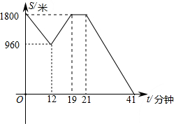
三.解答题（本大题共9小题，共78分.解答应写出文字说明、证明过程或演算步骤）
19．（6分）计算：
（1）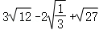；
（2）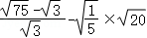．
20．（6分）在平面直角坐标系中，已知点M（m﹣1，2m+3）．
（1）若点M在y轴上，求m的值．
（2）若点N（﹣3，2），且直线MN∥y轴，求线段MN的长．
21．（6分）如图，在四边形ABCD中，∠B＝90°，AB＝BC＝2，AD＝1，CD＝3．
（1）求∠DAB的度数．
（2）求四边形ABCD的面积．
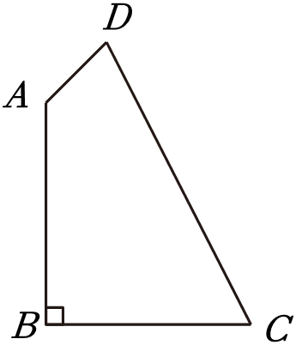
22．（8分）学习了无理数之后，我们已经把数的领域扩大到了实数的范围，下面让我们在几个具体的图形中认识一下无理数．
（1）如图1，直径为1个单位长度的圆从原点O沿数轴向右滚动一周，圆上的一点P（开始滚动时与点O重合）由原点到达点O′，则OO′的长度就等于圆的周长，所以数轴上点O′代表的实数就是 ，它是一个无理数．
（2）如图2，在Rt△ABC中，∠C＝90°，AC＝2，BC＝1，根据勾股定理可以求得AB＝ ．
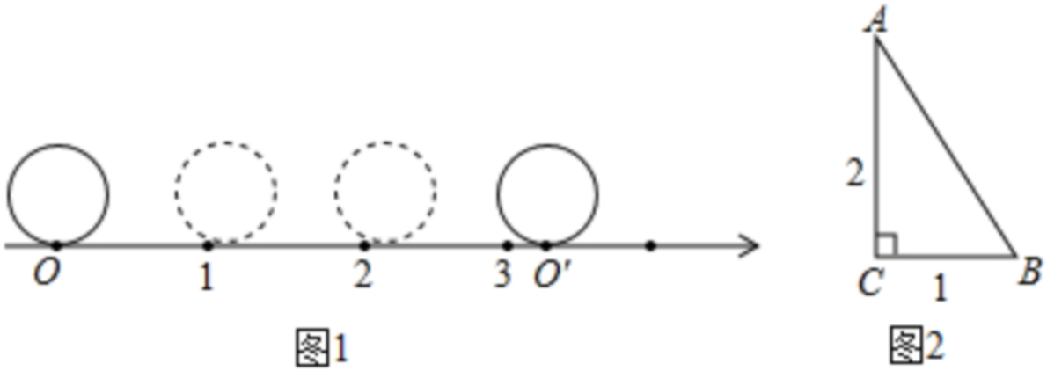
（3）你能在6×8的网格图中（图3）（每个小正方形边长均为1），画出一条长为的格点线段吗？如果能，请在图中表示出来．
（4）请你在数轴上（图4）找到表示﹣的点．
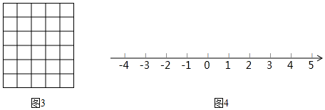
23．（8分）在如图所示的正方形网格中，每个小正方形的边长为1，格点三角形（顶点是网格线的交点的三角形）ABC的顶点A，C的坐标分别为（﹣4，7），（﹣1，5）．
（1）请在如图所示的网格平面内画出平面直角坐标系；
（2）请画出△ABC关于y轴对称的△A₁B₁C₁；
（3）直接写出点B₁的坐标．
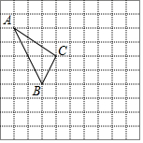
24．（10分）互联网时代，外卖行业得到迅速的发展，某知名外卖平台招聘外卖骑手，并提供了如下两种日工资方案：
方案一：每日底薪50元，每完成一单外卖业务再提成3元；
方案二：每日底薪80元，外卖业务的前30单没有提成，超过30单的部分，每完成一单提成5元．
设骑手每日完成的外卖业务量为x单（x为正整数），方案一、方案二中骑手的日工资分别为y₁、y₂（单位：元）．
（1）分别写出y₁、y₂关于x的函数关系式；
（2）若小强是该外卖平台的一名骑手，从日工资收入的角度考虑，他应该选择哪种日工资方案？并说明理由．
25．（10分）在平面直角坐标系xOy中，一次函数y＝kx+b（k≠0）的图象由函数y＝﹣2x的图象平移得到，且经过点（﹣1，4）与直线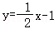相交于点P．直线和直线y＝kx+b（k≠0）分别与x轴交于点A，B．
（1）①求这个一次函数的解析式；
②求交点P的坐标；
③求△PAB的面积；
（2）请直接写出图象中直线y＝kx+b（k≠0）在直线下方的部分所对应的自变量x的取值范围．
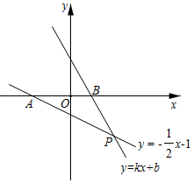
26．（12分）（1）如图①，Rt△ABC的斜边AC比直角边AB长2cm，另一直角边BC长为6cm，求AC的长．
（2）拓展：如图②，在图①的△ABC的边AB上取一点D，连接CD，将△ABC沿CD翻折，使点B的对称点E落在边AC上．
①AE的长．
②求DE的长．
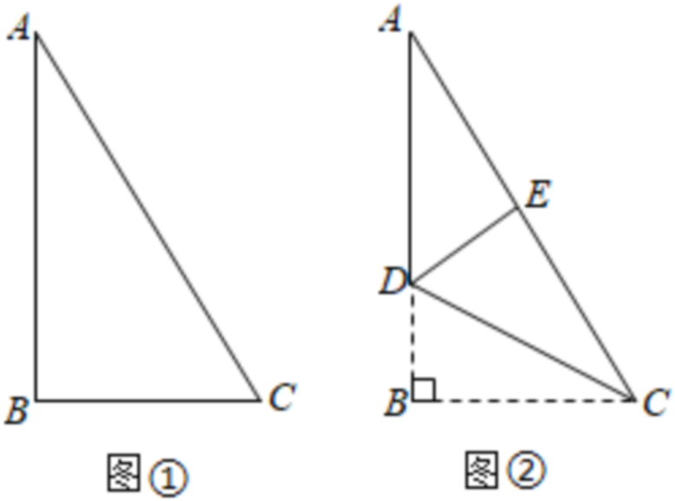
27．（12分）如图，在平面直角坐标系中，过点C（0，6）的直线AB与直线OA相交于点A（4，2）．
（1）求直线AB的函数表达式；
（2）在x轴上是否存在一点P，使PA+PC的值最小，若不存在，请说明理由，若存在，请求出点P的坐标；
（3）在x轴上是否存在点Q，使△AOQ是等腰三角形？如果存在，直接写出点Q的坐标；如果不存在，说明理由．
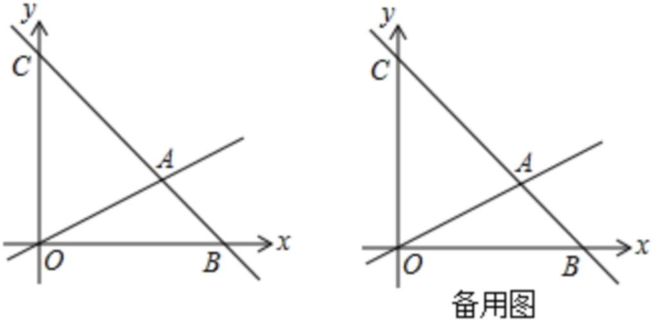

2021-2022学年山东省济南市章丘区八年级（上）期中数学试卷
参考答案与试题解析
一.选择题（本大题共12小题，每小题4分，共48分，在每个小题给出四个选项中，只有一项符合题目要求）
1．（4分）已知实数3.14，，﹣，4π，3.72中，无理数有（ ）
A．1个 B．2个 C．3个 D．4个
【解答】解：3.14，3.72是有限小数，属于有理数；
是分数，属于有理数；
无理数有﹣，4π；共2个．
故选：B．
2．（4分）直角三角形的边长分别为a，b，c，且∠C＝90°，若a²＝9，b²＝16，那么c²的值是（ ）
A．5 B．7 C．25 D．49
【解答】解：∵∠C＝90°，a²＝9，b²＝16，
∴c²＝a²+b²＝9+16＝25．
故选：C．
3．（4分）如图，圆柱的高为8cm，底面半径为cm，一只蚂蚁从点A沿圆柱外壁爬到点B处吃食，要爬行的最短路程是（ ）
A．6cm B．8cm C．10cm D．12cm
【解答】解：底面圆周长为2πr，底面半圆弧长为πr，即半圆弧长为：×2π×＝6（cm），展开得：
∵BC＝8cm，AC＝6cm，
根据勾股定理得：AB＝＝10（cm）．
故选：C．
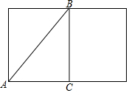
4．（4分）的平方根为（ ）
A．13 B．±13 C． D．±
【解答】解：∵＝13，
∴的平方根为．
故选：D．
5．（4分）若y＝（k﹣2）x^{|k﹣1|}+1表示一次函数，则k等于（ ）
A．0 B．2 C．0或2 D．﹣2或0
【解答】解：∵函数y＝（k﹣2）x^{|k﹣1|}+3是一次函数，
∴|k﹣1|＝1且（k﹣2）≠0，
解得：k＝0．
故选：A．
6．（4分）按如图所示的运算程序，能使输出的结果为3的是（ ）
A．a＝0，b＝3 B．a＝1，b＝2 C．a＝4，b＝1 D．a＝9，b＝0
【解答】解：A选项，∵0＜3，
∴+＝，故该选项不符合题意；
B选项，∵1＜2，
∴+＝1+，故该选项不符合题意；
C选项，∵4＞1，
∴﹣＝2﹣1＝1，故该选项不符合题意；
D选项，∵9＞0，
∴﹣＝3，故该选项符合题意；
故选：D．
7．（4分）下列四组数据中，不能作为直角三角形三边长的是（ ）
A．1，，2 B．5，12，13 C．5，6，7 D．7，24，25
【解答】解：A、1²+（）²＝2²，能构成直角三角形，故此选项不合题意；
B、5²+12²＝13²，能构成直角三角形，故此选项不符合题意；
C、5²+6²≠7²，不能构成直角三角形，故此选项符合题意；
D、7²+24²＝25²，能构成直角三角形，故此选项不合题意．
故选：C．
8．（4分）如图，在平面直角坐标系中，△ABC关于直线m（直线m上各点的横坐标都为1）对称，点C的坐标为（4，1），则点B的坐标为（ ）
A．（﹣2，1） B．（﹣3，1） C．（﹣2，﹣1） D．（2，1）
【解答】解：∵△ABC关于直线m（直线m上各点的横坐标都为1）对称，
∴C，B关于直线m对称，即关于直线x＝1对称，
∵点C的坐标为（4，1），
∴＝1，
解得：x＝﹣2，
则点B的坐标为：（﹣2，1）．
故选：A．
9．（4分）已知实数x，y满足+（y+1）²＝0，则x﹣y等于（ ）
A．1 B．﹣1 C．﹣3 D．3
【解答】解：∵+（y+1）²＝0，而，（y+1）²≥0，
∴x﹣2＝0，y+1＝0，
解得x＝2，y＝﹣1，
∴x﹣y＝2﹣（﹣1）＝2+1＝3．
故选：D．
10．（4分）点P₁（x₁，y₁），点P₂（x₂，y₂）是一次函数y＝﹣4x+3图象上的两个点，且x₁＜x₂，则y₁与y₂的大小关系是（ ）
A．y₁＞y₂ B．y₁＞y₂＞0 C．y₁＜y₂ D．y₁＝y₂
【解答】解：根据题意，k＝﹣4＜0，y随x的增大而减小，
因为x₁＜x₂，所以y₁＞y₂．
故选：A．
11．（4分）若式子+（k﹣2）⁰有意义，则一次函数y＝（k﹣2）x+2﹣k的图象可能是（ ）
A． B．
C． D．
【解答】解：∵式子+（k﹣2）⁰有意义，
∴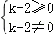，
解得k＞2，
∴k﹣2＞0，2﹣k＜0，
∴一次函数y＝（k﹣2）x+2﹣k的图象经过第一、三、四象限，
故选：B．
12．（4分）如图是甲、乙两车在某时段速度随时间变化的图象，下列结论正确的是（ ）
A．乙前3秒行驶的路程为15米
B．在0到6秒内甲的速度每秒增加6米
C．两车到第2.5秒时行驶的路程相等
D．在0至6秒内甲的速度都大于乙的速度
【解答】解：A、根据图象可得，乙前3秒的速度不变，为15米/秒，则行驶的路程为15×3＝45米，故A不正确；
B、根据图象得：在0到6秒内甲的速度是一条过原点的直线，即甲的速度从0均匀增加到36米/秒，则每秒增加36÷6＝6米，故B正确；
C、由于甲的图象是过原点的直线，速度每秒增6米/秒，可得v＝4t（v、t分别表示速度、时间），将v＝15m/s代入v＝4t得t＝2.5s，则t＝2.5s前，甲的速度小于乙的速度，所以两车到第2.5秒时行驶的路程不相等，故C错误；
D、由图象知，在0到2.5秒内甲的速度小于乙的速度，2.5秒时甲、乙速度相等，大于2.5秒时，甲的速度大于乙的速度，故D错误．
故选：B．
二.填空题（本大题共6小题，每小题4分，共24分）
13．（4分）如图在Rt△ABC中，∠C＝90°，CD⊥AB于D，若AC＝12，BC＝5，则CD＝ ．
【解答】解：Rt△ABC中，∠C＝90°，
由勾股定理得：AB＝，
由S_{△ABC}＝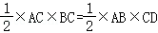得：
∴5×12＝13×CD，
∴CD＝．
故答案为：．
14．（4分）如果3x+16的立方根是4，那么2x+4的算术平方根是 6 ．
【解答】解：由题意得：＝4．
∴3x+16＝4³．
∴3x+16＝64．
∴x＝16．
∴＝6．
故答案为：6．
15．（4分）﹣的相反数为 ，﹣1.7的绝对值是 ﹣1.7 ．
【解答】解：﹣的相反数为，﹣1.7的绝对值是﹣1.7，
故答案为：，﹣1.7．
16．（4分）已知1＜a＜3，则化简﹣的结果是 2a﹣5 ．
【解答】解：﹣＝﹣，
∵1＜a＜3，
∴1﹣a＜0，a﹣4＜0，
∴﹣＝a﹣1﹣（4﹣a）＝2a﹣5．
故答案为：2a﹣5．
17．（4分）将直线y＝﹣3x向下平移2个单位长度，平移后直线的解析式为 y＝﹣3x﹣2 ．
【解答】解：由题意得：平移后的解析式为：y＝﹣3x﹣2．
故答案为：y＝﹣3x﹣2．
18．（4分）小亮从学校步行回家，图中的折线反映了小亮离家的距离S（米）与时间t（分钟）的函数关系，根据图象提供的信息，给出以下结论：①他在前12分钟的平均速度是70米/分钟；②他在第19分钟到家；③他在第15分钟离家的距离和第24分钟离家的距离相等；④他在第33分钟离家的距离是720米．其中正确的序号为 ①④ ．
【解答】解：由图象知，前12分中的平均速度为：（1800﹣960）÷12＝70（米/分），
故①正确；
由图象知，小亮第19分中又返回学校，
故②错误；
小亮在返回学校时的速度为：（1800﹣960）÷（19﹣12）＝840÷7＝120（米/分），
∴第15分离家距离：960+（15﹣12）×120＝1320，
从21分到41分小亮的速度为：1800÷（41﹣21）＝1800÷20＝90（米/分），
∴第24分离家距离：1800﹣（24﹣21）×90＝1800﹣270＝1530（米），
∵1320≠1530，
故③错误；
小亮在33分离家距离：1800﹣（33﹣21）×90＝1800﹣1080＝720（米），
故④正确，
故答案为：①④．
三.解答题（本大题共9小题，共78分.解答应写出文字说明、证明过程或演算步骤）
19．（6分）计算：
（1）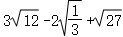；
（2）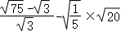．
【解答】解：（1）原式＝6﹣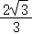+3
＝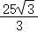；
（2）原式＝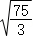﹣1﹣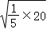
＝5﹣1﹣2
＝2．
20．（6分）在平面直角坐标系中，已知点M（m﹣1，2m+3）．
（1）若点M在y轴上，求m的值．
（2）若点N（﹣3，2），且直线MN∥y轴，求线段MN的长．
【解答】解：（1）由题意得：m﹣1＝0，
解得：m＝1；
（2）∵点N（﹣3，2），且直线MN∥y轴，
∴m﹣1＝﹣3，
解得 m＝﹣2．
∴M（﹣3，﹣1），
∴MN＝2﹣（﹣1）＝3．
21．（6分）如图，在四边形ABCD中，∠B＝90°，AB＝BC＝2，AD＝1，CD＝3．
（1）求∠DAB的度数．
（2）求四边形ABCD的面积．
【解答】解：（1）连接AC，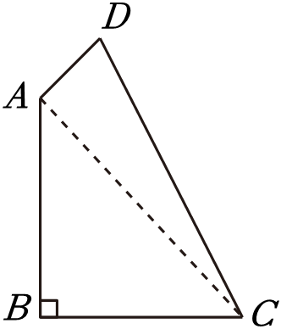
∵∠B＝90°，AB＝BC＝2，
∴，∠BAC＝45°，
∵AD＝1，CD＝3，
∴，CD²＝9，
∴AD²+AC²＝CD²，
∴△ADC是直角三角形，
∴∠DAC＝90°，
∴∠DAB＝∠DAC+∠BAC＝135°．
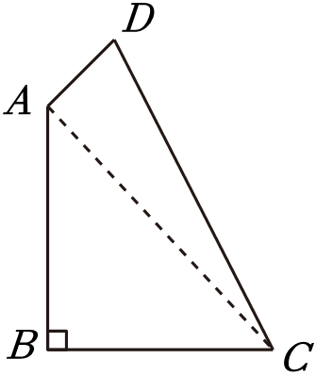
（2）在 Rt△ABC中，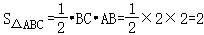，
在 Rt△ADC中，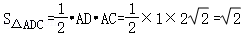．
∴．
22．（8分）学习了无理数之后，我们已经把数的领域扩大到了实数的范围，下面让我们在几个具体的图形中认识一下无理数．
（1）如图1，直径为1个单位长度的圆从原点O沿数轴向右滚动一周，圆上的一点P（开始滚动时与点O重合）由原点到达点O′，则OO′的长度就等于圆的周长，所以数轴上点O′代表的实数就是 π ，它是一个无理数．
（2）如图2，在Rt△ABC中，∠C＝90°，AC＝2，BC＝1，根据勾股定理可以求得AB＝ ．
（3）你能在6×8的网格图中（图3）（每个小正方形边长均为1），画出一条长为的格点线段吗？如果能，请在图中表示出来．
（4）请你在数轴上（图4）找到表示﹣的点．
【解答】解：（1）OO′＝π•1＝π，
故答案为：π．

（2）∵∠C＝90°，AC＝2，BC＝1，
∴AB＝＝＝．
故答案为：．

（3）如图，线段AB就是要画一条长为的线段．
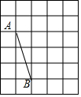

②如图，点A即为所求．
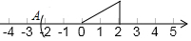
23．（8分）在如图所示的正方形网格中，每个小正方形的边长为1，格点三角形（顶点是网格线的交点的三角形）ABC的顶点A，C的坐标分别为（﹣4，7），（﹣1，5）．
（1）请在如图所示的网格平面内画出平面直角坐标系；
（2）请画出△ABC关于y轴对称的△A₁B₁C₁；
（3）直接写出点B₁的坐标．
【解答】解：（1）平面直角坐标系如图所示：
（2）如图，△A₁B₁C₁即为所求．
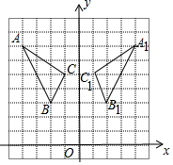
（3）B₁（2，3）．
24．（10分）互联网时代，外卖行业得到迅速的发展，某知名外卖平台招聘外卖骑手，并提供了如下两种日工资方案：
方案一：每日底薪50元，每完成一单外卖业务再提成3元；
方案二：每日底薪80元，外卖业务的前30单没有提成，超过30单的部分，每完成一单提成5元．
设骑手每日完成的外卖业务量为x单（x为正整数），方案一、方案二中骑手的日工资分别为y₁、y₂（单位：元）．
（1）分别写出y₁、y₂关于x的函数关系式；
（2）若小强是该外卖平台的一名骑手，从日工资收入的角度考虑，他应该选择哪种日工资方案？并说明理由．
【解答】解：（1）由题意得：y₁＝3x+50，
当00＜x≤30且x为整数时，y₂＝80，
当x＞30时且x为整数时，y₂＝80+5（x﹣30）＝5x﹣70；
即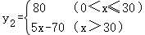；
（2）当0＜x＜30且x为整数时，当50+3x＝80时，
解得x＝10，
即10＜x＜30时，y₁＞y₂，0＜x＜10时，y₁＜y₂，
当x≥30且x为整数时，50+3x＝5x﹣70时，
解得x＝60，
即x＞60时，y₂＞y₁，30≤x＜60时，y₂＜y₁，
∴从日工资收入的角度考虑，
①当0＜x＜10或x＞60时，y₂＞y₁，他应该选择方案二；
②当10＜x＜60时，y₁＞y₂，他应该选择方案一；
③当x＝10或x＝60时，y₁＝y₂，他选择两个方案均可．
25．（10分）在平面直角坐标系xOy中，一次函数y＝kx+b（k≠0）的图象由函数y＝﹣2x的图象平移得到，且经过点（﹣1，4）与直线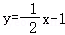相交于点P．直线和直线y＝kx+b（k≠0）分别与x轴交于点A，B．
（1）①求这个一次函数的解析式；
②求交点P的坐标；
③求△PAB的面积；
（2）请直接写出图象中直线y＝kx+b（k≠0）在直线下方的部分所对应的自变量x的取值范围．
【解答】解：（1）①∵一次函数y＝kx+b（k≠0）的图象由函数y＝﹣2x的图象平移得到，
∴y＝﹣2x+b，
∵点（﹣1，4）在直线y＝﹣2x+b上，
∴4＝2+b，解得b＝2，
∴一次函数的解析式为y＝﹣2x+2；
②由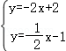得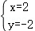，
∴P的坐标为（2，﹣2）；
③在y＝﹣2x+2中，令y＝0得x＝1，
∴B（1，0），
在y＝﹣x﹣1中令y＝0得x＝﹣2，
∴A（﹣2，0），
∴AB＝3，
∴△PAB的面积为AB•|y_{P}|＝×3×2＝3；
（2）由图可知：直线y＝kx+b（k≠0）在直线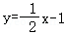下方的部分所对应的自变量x的取值范围是x＞2．
26．（12分）（1）如图①，Rt△ABC的斜边AC比直角边AB长2cm，另一直角边BC长为6cm，求AC的长．
（2）拓展：如图②，在图①的△ABC的边AB上取一点D，连接CD，将△ABC沿CD翻折，使点B的对称点E落在边AC上．
①AE的长．
②求DE的长．
【解答】解：（1）设AB＝xcm，则AC＝（x+2）cm，
∵AC²＝AB²+BC²，
∴（x+2）²＝x²+6²，
解得x＝8，
∴AB＝8cm，
∴AC＝8+2＝10（cm）；
（2）①由折叠的性质可得∠DEC＝∠DBC＝90°，DE＝DB，EC＝BC＝6cm，
∴∠AED＝90°，AE＝AC﹣EC＝4（cm）；
②设DE＝DB＝ycm，则AD＝AB﹣BD＝（8﹣y）cm，
在Rt△ADE中，AD²＝AE²+DE²，
∴（8﹣y）²＝4²+y²，
解得：y＝3，
∴DE＝3（cm）．
27．（12分）如图，在平面直角坐标系中，过点C（0，6）的直线AB与直线OA相交于点A（4，2）．
（1）求直线AB的函数表达式；
（2）在x轴上是否存在一点P，使PA+PC的值最小，若不存在，请说明理由，若存在，请求出点P的坐标；
（3）在x轴上是否存在点Q，使△AOQ是等腰三角形？如果存在，直接写出点Q的坐标；如果不存在，说明理由．
【解答】解：（1）设直线AB的解析式是y＝kx+b，
根据题意得：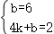，
解得：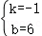．
则直线AB的解析式是：y＝﹣x+6；
（2）∵A（4，2），C（0，6），
作出点C关于x轴的对称点D（0，﹣6），
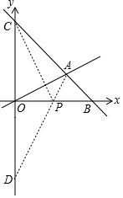
∴设直线AD的解析式为y＝mx+n，
∴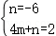，
∴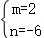，
∴直线AD的解析式为y＝2x﹣6，
令y＝0，则2x﹣6＝0，
∴x＝3，
∴P（3，0）；
（3）存在，理由：
设点Q（a，0），
∵点A（4，2），点O（0，0），
∴AO²＝20，AQ²＝（a﹣4）²+4，OQ²＝a²，
①当AO＝AQ时，
∴20＝（a﹣4）²+4，
解得：a＝8或0（舍去0）；
②当AO＝OQ时，
∴20＝a²，
解得：a＝；
③当AQ＝OQ时，
∴（a﹣4）²+4＝a²，
解得：a＝；
故符合条件的点Q坐标为：（﹣2，0）或（2，0）或（8，0）或（，0）．
声明：试题解析著作权属菁优网所有，未经书面同意，不得复制发布日期：2023/10/18 13:50:53；用户：湛瀛；邮箱：ggzx076@xyh.com；学号：22676871

